Міністерство освіти і науки України
Національний університет “Львівська політехніка”

Кафедра “Системи автоматизованого проектування”

ЗВІТ
про проходження проектно-технологічної практики
студента ІV курсу групи ПП-44
Верещака Богдана

ФОП Ціп Микола Богданович,

База практики
(назва та адреса підприємства)
Львівська область, смт. Куликів, вул. Шевченка, 50

Термін практики з «08» вересня 2025 р. по з «20» вересня 2025 р.

Керівники практики

від кафедри ________________ асист. кафедри САП Іванина В. В.
(підпис) (наук.ст, вч.звання, прізвище, ім’я, по батькові)

від бази практики ________________ ФОП Ціп Микола Богданович
(підпис) (посада, прізвище, ім’я, по батькові)

ОЦІНКА ______________

Дата _____________

Тема БКР «Дослідження та розробка системи динамічної адаптації складності в ігровому середовищі на основі аналізу поведінкових метрик гравця»

Керівник БКР асист. каф. САП Патерега Юрій Ігорович
(підпис) (Посада, Прізвище, ініціали)

Львів – 2025

Зміст
ВСТУП 3
Актуальність роботи 3
Мета виконаної роботи 3
Завдання, які виконані в роботі 3
Коротка характеристика розділів звіту 3
РОЗДІЛ 1 5
Опис бази практики 5
Огляд літературних джерел 5
Характеристика предметної області 5
Характеристика середовищ, технологій, фреймворків та засобів розроблення системи 6
Обґрунтування теми майбутньої бакалаврської кваліфікаційної роботи 9
Висновки до розділу 10
РОЗДІЛ 2 11
Розроблення вимог до системи та її компонентів 11
Технологічні вимоги до інформаційної системи 11
Функціональні вимоги до інформаційної системи 12
Розроблення схем системи 14
Функціональна схема 14
Структурна схема 14
Інфологічна схема 15
Опис бізнес логіки 15
Реалізація концепту системи 16
Опис вхідних даних для системи та вимог до результатів її роботи 17
Опис контрольних прикладів та засобів тестування для підтвердження працездатності системи 18
Аналіз отриманих результатів 19
Висновки до розділу 20
ВИСНОВОК 21
Список використаних літературних джерел 22

ВСТУП

Актуальність роботи

У сучасній індустрії розробки ігор критичним фактором успіху є здатність адаптувати ігровий процес під потреби та навички конкретного гравця. Традиційні підходи до проектування рівнів складності часто призводять до ситуацій, коли гра стає або занадто простою для досвідчених гравців, або надмірно складною для початківців, що негативно впливає на загальний досвід користувача. Вибір рівня складності на початку гри або статичні налаштування не враховують динамічних змін у поведінці гравця під час гри.
Системи збору та аналізу поведінкових метрик гравців дозволяють розробникам отримувати об'єктивні дані про те, як користувачі взаємодіють з ігровим середовищем. Ці дані включають частоту смертей, час проходження рівнів, патерни введення, зони підвищеної складності та інші параметри, які допомагають ідентифікувати проблемні аспекти гри та оптимізувати ігровий баланс.
Розробка прототипу такої системи є першим кроком до створення повноцінного рішення для динамічної адаптації складності, яке зможе автоматично налаштовувати параметри гри в реальному часі на основі аналізу поведінки гравця.

Мета виконаної роботи

Метою роботи є розробка функціонального прототипу системи збору, логування та первинного аналізу поведінкових метрик для 3D-платформера, створеного на Unity. Система повинна забезпечувати автоматичний збір, структурування та збереження даних про дії гравця під час ігрової сесії для подальшого аналізу та використання в системі динамічної адаптації складності.

Завдання, які виконані в роботі

- Розробка тестового 3D-платформера з 6 типами інтерактивних платформ
- Проектування архітектури системи збору метрик з урахуванням специфіки платформера
- Розробка модуля AnalyticsManager для централізованого логування подій
- Створення системи GameSession для агрегації ігрових метрик
- Реалізація механізму серіалізації даних у JSON-формат
- Інтеграція системи збору метрик в ігровий процес
- Тестування працездатності системи та валідація зібраних даних

Коротка характеристика розділів звіту

Перший розділ містить огляд предметної області систем аналітики в ігровій індустрії, характеристику використаних технологій та обґрунтування теми майбутньої бакалаврської роботи. Другий розділ присвячений технічній реалізації системи: вимогам, архітектурним рішенням, опису компонентів та результатам тестування прототипу.

РОЗДІЛ 1

Опис бази практики

Базою практики є ФОП Ціп Микола Богданович, який спеціалізується на розробці програмного забезпечення, конкретніше Full-Stack, та інформаційних систем. Діяльність особи-підприємця пов'язана з сучасними IT-рішеннями, що включає роботу з даними, їх збір, обробку та аналіз.
Також він зараз залучений до проекту, який сильно покладається на обробку cookie файлів, щоб зробити обгрунтовані бізнес рішення. Як результат розробка прототипу системи збору поведінкових метрик гравця є гармонійним продовженням цієї діяльності, оскільки передбачає створення інформаційної системи для збору та подальшого аналізу великої кількості даних з метою вдосконалення продукту (ігрового досвіду).
Більше того, у нього наявний значний досвід викладання матеріалу студентам, через приватні уроки по вибраних темах, тому робота з ним включала можливість поглибити та розширити свої знання в сфері розробки програмного забеспечення.

Огляд літературних джерел

Характеристика предметної області

Предметною областю роботи є геймдизайн та ігрова аналітика. Складність є критичним фактором у комп'ютерних іграх і є складним фактором для правильного налаштування. Розробники ігор часто використовують заздалегідь визначені криві, які маніпулюють рівнем складності в міру просування гравців. Хоча ці криві складності зазвичай визначаються досвідченими дизайнерами з глибокими знаннями предметної області, вони мають багато проблем.
По-перше, різноманітність серед гравців велика. Гравці мають широкий спектр досвіду, навичок, темпів навчання та стилів гри, і по-різному реагуватимуть на один і той самий рівень складності. По-друге, навіть для окремого гравця уподобання щодо складності також можуть змінюватися з часом. Наприклад, у грі з прогресією рівнів гравець, який програє перші кілька спроб до одного рівня, може відчувати набагато менше розчарування порівняно з програшем після десятків невдалих спроб. На відміну від статичної складності, динамічна корекція складності (DDA) вирішує ці проблеми.
DDA-системи використовують дані про поведінку гравця в реальному часі для автоматичного коригування викликів у грі. Метою є утримання гравця в "потоку" — стані оптимального залучення, коли складність завдань відповідає його навичкам. Вони дозволяють отримувати об'єктивні дані про поведінку гравців, які використовуються для:

- Балансування складності - виявлення зон підвищеної складності через аналіз частоти смертей та часу проходження
- Покращення дизайну рівнів - ідентифікація проблемних ділянок та перешкод
- Процедурна генерація контенту під контрольовану цільову складність, а також Procedural Content Generation via Reinforcement Learning - формулювання генерації рівнів за допомогою навчання з підкріпленням.
- Персоналізації досвіду - адаптація параметрів гри під індивідуальні навички гравця
- A/B тестування - порівняння ефективності різних дизайнерських рішень

Самі дані потрібно отримувати безпосередньо активних ігрових сесій, без значних втрат в продуктивності, щоб система не заважала насолоджуватися грою, так як така структура буде марною, збільшуючи залученість через одну систему в користь іншої. До основних джерел даних для таких систем належать:

- Просторові дані: місця смертей, маршрути переміщення.
- Темпоральні дані: час проходження рівнів, бездіяльність.
- Дії гравця: кількість спроб подолання перешкод, використання механік.
- Успішність: співвідношення успішних та невдалих дій.

Також варто замітити, що сучасні системи аналітики в іграх включають й інші важливі компоненти, для ефективного процесу збору, та майбутнього аналізу даних. Серед них:

- Модулі збору даних (telemetry collectors)
- Системи обробки та агрегації подій
- Сховища даних (локальні або хмарні)
- Інструменти візуалізації та аналізу

Характеристика середовищ, технологій, фреймворків та засобів розроблення системи

Розробка такого проекту, включає комплексне використання багатьох інструментів, програм та бібліотек. Згідно завдань, поставлених для проектно-технологічної практики, інструментарій розробки має включати програмне середовище, яке буде відповідальне за 3D рендеринг, та може допомогти в швидкому створення ігрового контенту, щоб приділити більше уваги розробці прототипу збору користувацьких даних. Тобто нам потрібен ігровий рушій, в моєму випадку вибір впав на Unity, так як це відносно безкоштовний ресурс, яким управляє приватна компанія, який надає доступ до потрібних мені інструментів.
Мова, яка використовується для написання ігрової логіки в Unity – це C#, мова програмування, призначена для розробки різноманітних програм, в тому числі і ігор. Хоч вона славиться меншою ефективністю, але вона цілком підходить для використання у проекті, так як спроектована в такій формі, яка спрощує життя програміста, що не відхиляється від цілей практики.
Більшість програмістів, які пишуть програму на C# використовують парадигму програмування, відомою під назвою Об’єктно-орієнтоване програмування, концепції якої, я використовував при розробці моєї системи. Дана парадигма розглядає програму як множину об’єктів, що взаємодіють між собою. Прикладом використання на цій практиці є буквально кожен скрипт, який складається з обєктів-класів, які взаємодіють через публічні методи один з оденим.
Для розробки мінімально життєздатної гри, яку ми в висновку використовуватимо для системи збору метрик, я використовував так звані пакети Unity, які працюють приблизно як бібліотеки, вони приносять якусь функціональність в готовому вигляді. Деякі пакети були встановлені за замовчуванням в останній версії Unity, а певні я завантажував через Package Manager. До таких пакетів належать:

- Analytics. Лише прегляд. Використовувся лише як довідка, як поводиться механізм в Unity і не використовувася в фінальній версії проекту. Цей пакет автоматично збирає інформацію про основні івенти і метрики користувача коли хтось використовує гру, і дозволяє стежити за специфічними ігровими діями, які виконує користувач, за допомогою костомізованих івентів.
- Cinemachine. Використовувався напряму. Пакет передбачає додавання нових високофункціональних камер, які можна використовути разом з головною, для розширення можливостей інструментів камер.
- Input System. Використовувався напряму. Призначений для спрощення спсобу створення управління в іграх
- ProBuilder. Використовувався напряму. Для створення, редагування та накладання текстур на обєкти в Unity. Використовувася для створення геметричних фігур, які роставлялися в світі.
- Unity Version Control. Використовувався як доповнення. Спеціальне розширення, яке дозволяє використовувати сервера Unity, як систему контролю версій, щоб відслідковувати зміни і при потребі відновити проект до минулої версії.
- Visual Studio Editor. Використовувався як доповнення. Пакет, який призначений для інтегрування Visual Studio Code, як середовище написання скриптів на C#.
- Newtonsoft Json. Використовувався як основний елемент в розробці прототипу системи збору поведінкових метрик гравця. Цей пакет використовується для розширеної серіалізації та десеріалізації JSON. Він працює так, що кожен новий рядок – окремий запис Json, тобто можна буде прирівняти рядок як 1 подія в грі.

На ряду з перерахованими пакетами також використовувася IDE – Visual Studio Code, з його інструментами для полегшення розробки, такі як інспектор класів, об’єктів, схему ієрархії класів та його окремою бібліотекою під Unity, для підкреслення помилок пунктцації, автодоповнення коду.
Для кращого розуміння користі і недоліків використаних мною технологій, наведу таблицю короткої порівняльної характеристики:

Технологія | Призначення | Переваги | Недоліки
Unity | Ігровий рушій | Крос-платформність, велика спільнота, безкоштовний план | Витрата ресурсів, крива навчання
C# | Мова програмування | Статична типізація, інтеграція з Unity | Вимагає більшого часу на написання коду, гірша продуктивність
OOP | Об’єктно-орієнтована парадигма програмування | Зручна структуризація коду, повторне використання, інкапсуляція | Може ускладнювати прості проекти, додаткові накладні витрати
Unity Version Control | Система контролю версій | Інтеграція з Unity, зручна робота в команді, збереження історії змін | Обмежений безкоштовний функціонал, залежність від інтернет-з’єднання
Analytics | Дослідження роботи аналітики в Unity | Допомагає оптимізувати геймплей, дає статистику для DDA | Потребує додаткової інтеграції та конфігурації, збір даних може гальмувати
Input System | Створення контролера персонажа | Підтримка різних пристроїв введення, гнучкість налаштувань | Більш складний у вивченні, ніж старий Input Manager
ProBuilder | Створення фігур для запованення середовища | Швидке прототипування рівнів, інтеграція з редактором Unity | Обмежений функціонал порівняно з повноцінними 3D-редакторами
Visual Studio Editor & Code | Пакет Unity для інтегрування VS Code і саме середовище розробки IDE | Підсвічування синтаксису, автодоповнення, налагодження | Високе споживання ресурсів, в особливості оперативки
Newtonsoft Json | Робота з JSON | Висока продуктивність, стандарт де-факто в екосистемі .NET | Додаткова залежність у проекті
Табл. 1. Коротка порівняльна харектеристика

Обґрунтування теми майбутньої бакалаврської кваліфікаційної роботи

Тема: "Дослідження та розробка системи динамічної адаптації складності в ігровому середовищі на основі аналізу поведінкових метрик гравця"

Актуальність:

Дана робота є логічним продовженням проектно-технологічної практики. Розроблений під час практики прототип системи збору метрик є фундаментальним компонентом майбутньої системи DDA.
Динамічна адаптація складності (Dynamic Difficulty Adjustment, DDA) є одним з найперспективніших напрямків покращення ігрового досвіду. За даними досліджень, до 40% гравців покидають гру через невідповідність складності їхнім навичкам.
DDA — це автоматичне підлаштування параметрів гри (штрафи/бонуси, кількість ворогів, швидкість, генерація рівнів, поведінка суперника) до поточної навички й стану гравця, щоб утримувати «баланс виклику і вміння» (flow). Останні огляди відмічають підйом Deep RL-рішень поруч із класичними евристиками та байєсівським моделюванням гравця.
Наступними кроками плануться бути:
- Аналіз зібраних даних: визначення ключових паттернів поведінки, що свідчать про надто високу або низьку складність.

- Розробка алгоритму DDA: створення моделі, яка на основі вхідних метрик (наприклад, концентрації смертей, часу бездіяльності) приймає рішення про зміну параметрів гри (швидкості платформ, часу реакції тощо). Для введення новизни планується імплементувати невикористані технології, або комбінації формул для розрахування відповідних індексів, так як термін DDA вже відомий більше ніж два десятиліття, тому вимагається введення, або дослідження чогось нового в цій сфері.

- Інтеграція та тестування: впровадження алгоритму в гру та перевірка його ефективності на контрольних групах гравців.

Висновки про можливість реалізації

Розробка такої системи передбачає використання інноваційного підходу, так як існує ряд подібних систем в ігровій індустрії. Для коректної реалізації обов’язково потрібне залучення якоїсь новизни, яку я приведу разом з дослідженням, тому бакалаврська буде включати глибоке дослідження існуючих систем, їх переваги, недоліки, обмеження і інші фактори, з метою оптимізації їх, та можливості імплементування в ігрові проекти. Зараз дуже багато open-source ресурсів, які можна брати за стартову точку в дослідження області, і потім розвивати в напрямку теми.
Технологічний стек (Unity, C#) ідеально підходить для цієї задачі. Наявність працюючого прототипу системи збору даних значно знижує ризики та час на реалізацію БКР. Завдання є помірно складним, так як передбачає використання важких для розуміння алгоритмів і процесів, та наступне їх ефективне використання та оцінкою, але цілком реальним для виконання в рамках бакалаврської роботи.
За свою основу, роботу можна буде використовувати для інтеграції в реальні ігрові проекти, також моливість комбінування різних метрик для комплексної оцінки стану гравця, або дослідження ще не глибоко розглянутого способу DDA, або створення нової метрики, або фендументального нового підходу в оцінці складності.

Висновки до розділу

У розділі проведено аналіз предметної області систем ігрової аналітики та обґрунтовано вибір технологічного стеку для реалізації прототипу, було окреслено предметну область геймдизайну, з акцентом на системах DDA. Unity Engine у поєднанні з C# та JSON забезпечують оптимальний баланс між продуктивністю, гнучкістю та простотою розробки. Проведено огляд та порівняльну характеристику використаних технологій розробки. Обґрунтовано актуальність і технологічну можливість реалізації теми майбутньої бакалаврської роботи, основним компонентом якої є розроблений під час практики прототип системи збору метрик. Вона є актуальною та має практичну цінність для ігрової індустрії.

РОЗДІЛ 2

Розроблення вимог до системи та її компонентів

Технологічні вимоги до інформаційної системи

- Кросплатформність
- Система повинна запускатися на ОС Windows і Linux, а також мати можливість публікації у вигляді Web-застосунку.
- Використовуються сторонні сервіси/рушії для забезпечення багатоплатформності.
- Ігрове середовище
- Програма реалізується у вигляді 3D платформера.
- Має бути реалізоване керування рухом персонажа у всіх напрямках за допомогою клавіатури.
- Передбачений стрибок із регульованою висотою (залежно від тривалості натискання кнопки).
- Графіка та ресурси
- Мінімалістичне оформлення (без обов’язкових текстур та моделей високої якості).
- Просте візуальне середовище, що достатнє для тестування геймплейних і аналітичних компонентів.
- Ігрові механіки
- Наявність різних типів платформ (рухомі, статичні, зникні після кроку тощо).
- Платформи повинні бути розташовані так, щоб створювати виклик і підвищену складність гри.
- Реалізована можливість смерті персонажа (падіння, зіткнення з пастками).
- Реалізована можливість переходу на наступний рівень після виконання умов.
- Чекпоїнти на рівнях для збереження прогресу.
- Аналітика та збір даних
- Має бути створений окремий компонент збору даних про дії гравця (рухи, помилки, час проходження).
- Система збору даних не повинна знижувати FPS чи спричиняти просідання продуктивності.
- Зібрані дані зберігаються у структурованому форматі JSON.
- Продуктивність і оптимізація
- Частота кадрів (FPS) у тестових середовищах не повинна падати нижче визначеного мінімуму 30 FPS.
- Оптимізоване використання пам’яті та процесора.
- Всі основні механіки мають працювати в реальному часі без затримок.
- Модульність та масштабованість
- Код повинен бути структурований з використанням ООП-принципів (інкапсуляція, спадкування, поліморфізм).
- Система має підтримувати можливість додавання нових типів платформ, рівнів та аналітичних метрик.
- Архітектура має передбачати інтеграцію з зовнішніми сервісами (наприклад, Unity Analytics).

Функціональні вимоги до інформаційної системи

- Керування персонажем
- Система повинна забезпечувати можливість руху персонажа вперед, назад, вліво та вправо.
- Повинен бути доступний стрибок із регульованою висотою (тривалість натискання кнопки).
- Інтеракція з ігровим середовищем
- Персонаж може переміщатися по статичних і рухомих платформах.
- Персонаж може взаємодіяти з об’єктами середовища (наприклад, чекпоїнти, пастки).
- Життєвий цикл гравця
- У випадку падіння у прірву або зіткнення з небезпечною платформою/об’єктом персонаж повинен померти.
- Після смерті персонаж відроджується на найближчому активованому чекпоїнті.
- Система прогресу
- Гравець повинен мати можливість переходити на наступний рівень після досягнення цілі.
- Система має підтримувати кілька рівнів із різною складністю.
- Чекпоїнти
- На кожному рівні повинні бути передбачені точки збереження (чекпоїнти).
- Активований чекпоїнт зберігає прогрес гравця.
- Збір даних (аналітика)
- Система повинна реєструвати ключові дії гравця (рухи, падіння, смерть, час на рівні).
- Дані мають зберігатися у форматі, придатному для подальшої обробки (JSON, база даних).
- Має бути можливість вивантаження даних у зовнішній файл.
- Інтерфейс користувача (UI)
- Гравець повинен бачити базову інформацію: кількість смертей, час проходження рівня.

Функціональні вимоги до компонента Analytics Manager

- Система повинна автоматично ініціалізуватися при старті гри та створювати новий лог-файл для кожної сесії.
- Має зберігати унікальний ідентифікатор користувача та ідентифікатор сесії.
- Повинна надавати публічний API для реєстрації подій (метод LogEvent).
- Події мають логуватися з часовою міткою, порядковим номером та додатковими даними (JSON).
- Система повинна буферизувати події та автоматично скидати їх на диск при досягненні встановленого розміру буфера або з певним інтервалом часу.
- Повинна бути можливість форсованого скидання подій на диск (ForceFlush).
- Повинна бути можливість запускати періодичне логування позиції об’єкта (методи StartPositionSampling / StopPositionSampling).
- Лог-файли мають зберігатися у NDJSON-форматі в окремій директорії в Application.persistentDataPath.
- Користувач повинен мати змогу очистити всі збережені логи (PurgeAllLogs).
- Система повинна підтримувати перетворення NDJSON у масив JSON (ConvertCurrentNdjsonToArrayJson).
- При паузі/відновленні додатку система повинна фіксувати події "app_pause" та "app_resume".
- Компонент має працювати асинхронно, не знижуючи FPS гри

Функціональні вимоги до компонента Game Session

- Система повинна бути синглтоном і зберігатися між сценами (DontDestroyOnLoad).
- Має фіксувати початок та завершення рівнів (level_start, level_end).
- Повинна реєструвати відкриття меню (menu_open) та завершення гри (game_over).
- Має обробляти активацію чекпоїнтів (checkpoint).
- Повинна вести облік смертей гравця:
- кількість натискань у певному вікні часу (input_rate);
- тривалість натискань кожної клавіші (input).
- підрахунок смертей на рівень;
- логування позиції та причини смерті (death);
- відстеження кількості смертей у вікні часу (deaths_per_window);
- визначення кластерів смертей (death_cluster).
- Має реєструвати рестарти після смерті (retry).
- Повинна вести статистику перешкод: кількість спроб, успіхи/невдачі, відсоток успішності (obstacle_result).
- Має збирати дані про інпути гравця:
- кількість натискань у певному вікні часу (input_rate);
- тривалість натискань кожної клавіші (input).
- Система повинна виявляти періоди бездіяльності після смерті.
- При виході з гри має реєструвати кінець сесії (session_end) та форсувати скидання логів.

Розроблення схем системи

Функціональна схема

Показує повний життєвий цикл системи аналітики - від ініціалізації до завершення гри. Включає всі ключові процеси: моніторинг подій, буферизацію, асинхронний запис та примусове збереження при виході.
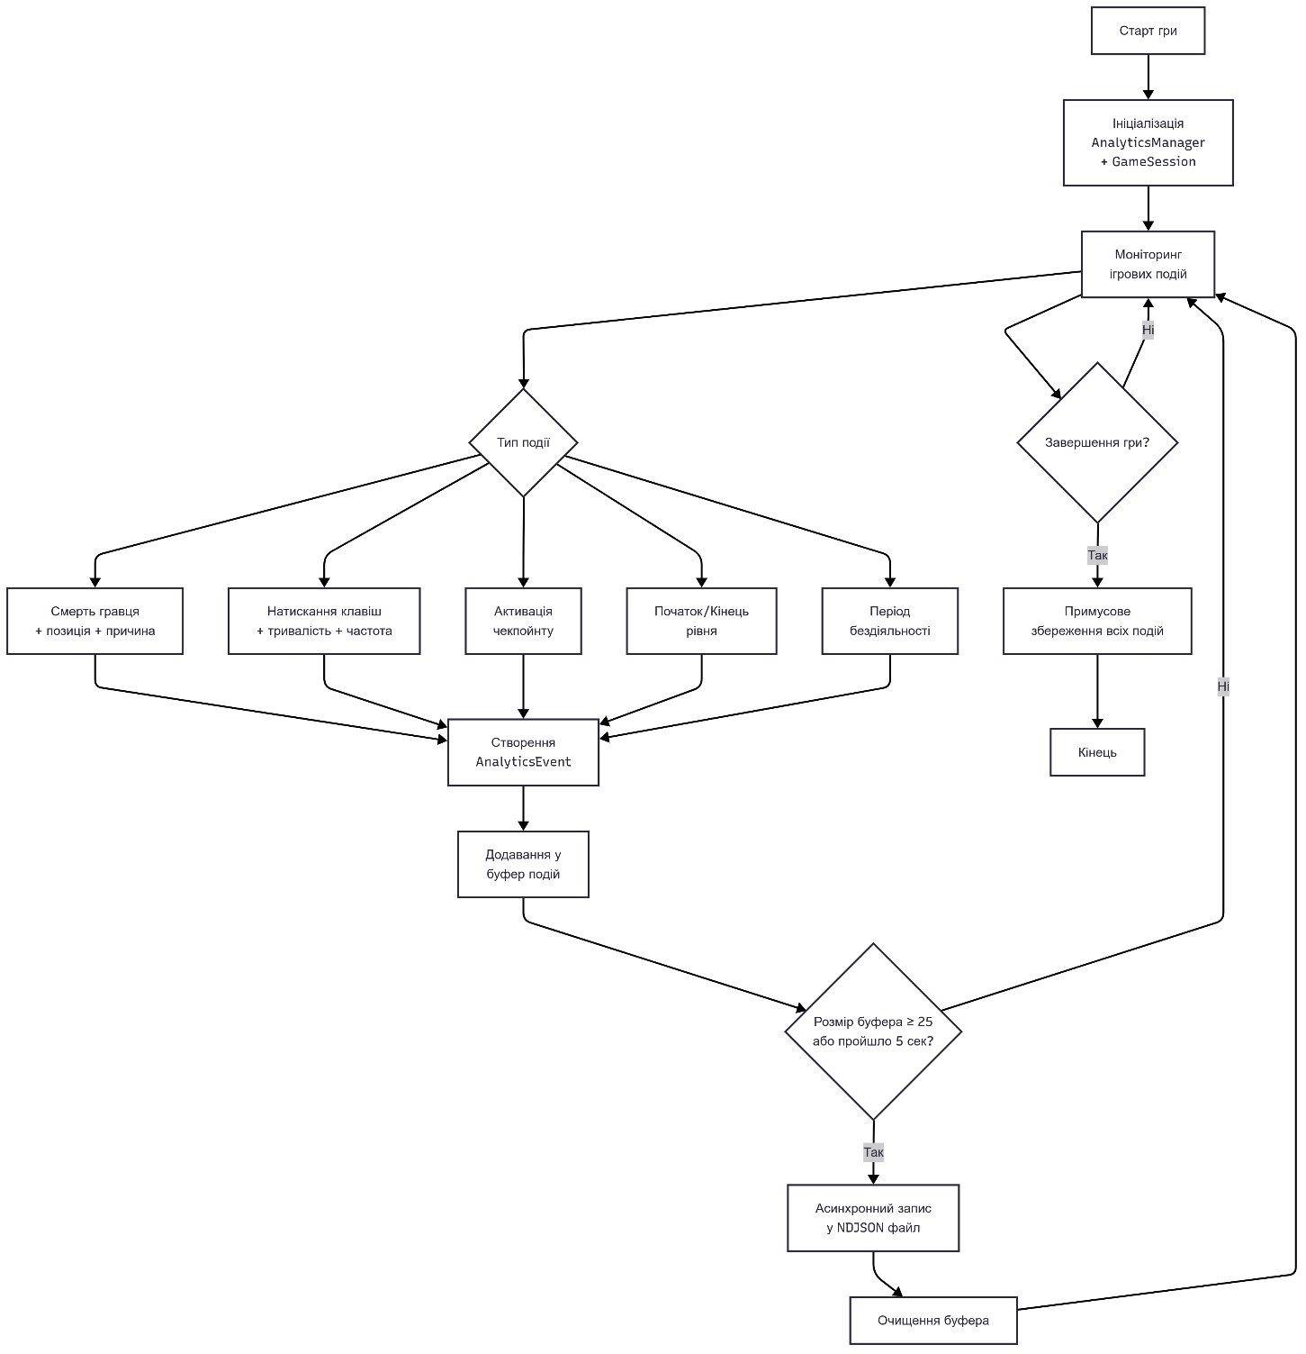

Структурна схема

Демонструє архітектуру системи з основними компонентами: GameSession для збору метрик, AnalyticsManager для керування даними, та їх інтеграцію з Unity системами.
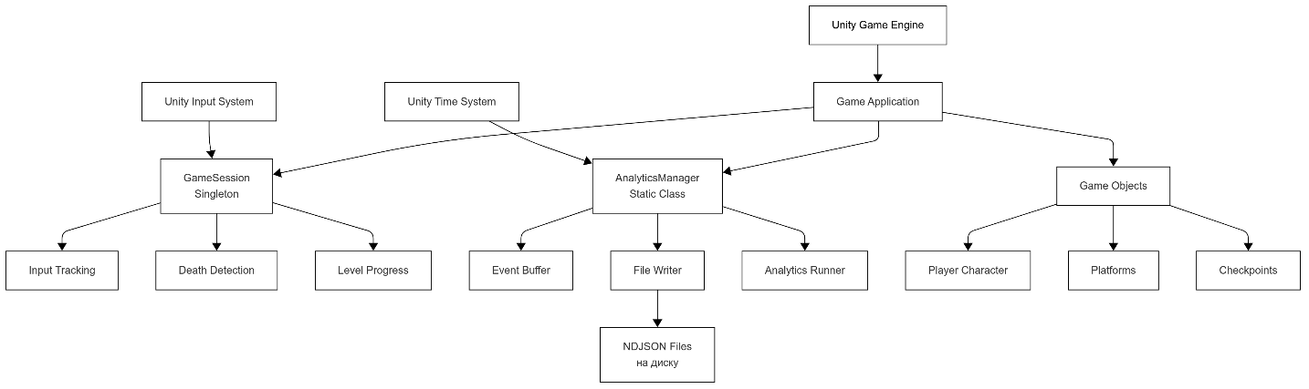

Інфологічна схема

Моделює структуру даних з основними сутностями (USER, SESSION, ANALYTICS_EVENT) та їх спеціалізаціями для різних типів подій.
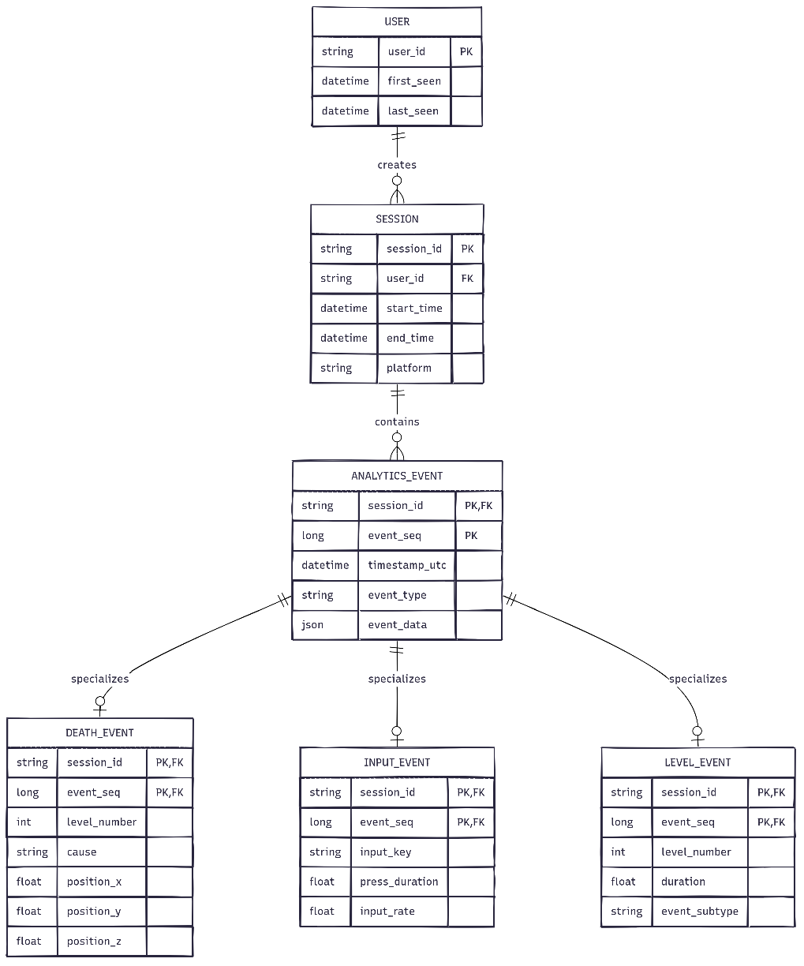

Опис бізнес логіки

Бізнес-логіка системи збору поведінкових метрик гравця базується на взаємодії кількох компонентів, що забезпечують повний цикл від збору даних до їх збереження та аналізу, із застосуванням принципів модульності, асинхронності та подієвої орієнтованості. При запуску гри автоматично ініціалізується AnalyticsManager, який створює унікальний ідентифікатор сесії та лог-файл у форматі NDJSON, а також синглтон GameSession, що зберігається між сценами та моніторить ігрові події. Під час гри різні системи генерують події, такі як смерть гравця або досягнення чекпоінту, які GameSession відслідковує та обробляє. Метрики включають підрахунок смертей, аналіз активності гравця, статистику взаємодії з перешкодами та періоди бездіяльності.
Оброблені дані передаються в AnalyticsManager, який формує структуровані об’єкти подій з ідентифікатором сесії, гравця, часовою міткою, порядковим номером та додатковими даними у форматі JSON. Події буферизуються для оптимізації продуктивності та асинхронно записуються на диск при досягненні ліміту або через заданий інтервал, що забезпечує стабільність FPS. Система також підтримує семплінг позиції гравця, фіксацію системних подій і форсоване збереження даних при критичних ситуаціях.
У разі помилок запису дані повертаються для повторної спроби, а аварійне завершення програми обробляється без втрати інформації. Логи зберігаються у спеціальній директорії на різних платформах. Архітектура побудована на подієвій орієнтованості, асинхронності, інкапсуляції та масштабованості, що дозволяє легко додавати нові типи подій і метрик. Така бізнес-логіка забезпечує надійний збір структурованих даних про поведінку гравця, необхідних для аналізу та реалізації системи динамічної адаптації складності.

Реалізація концепту системи

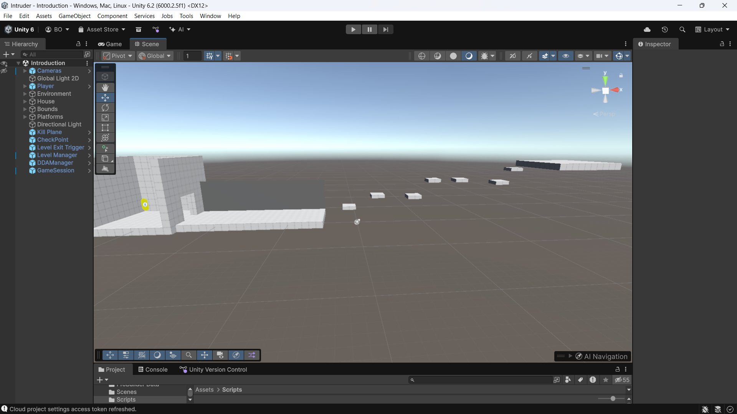
Рис. 1. Реалізація гри в Unity
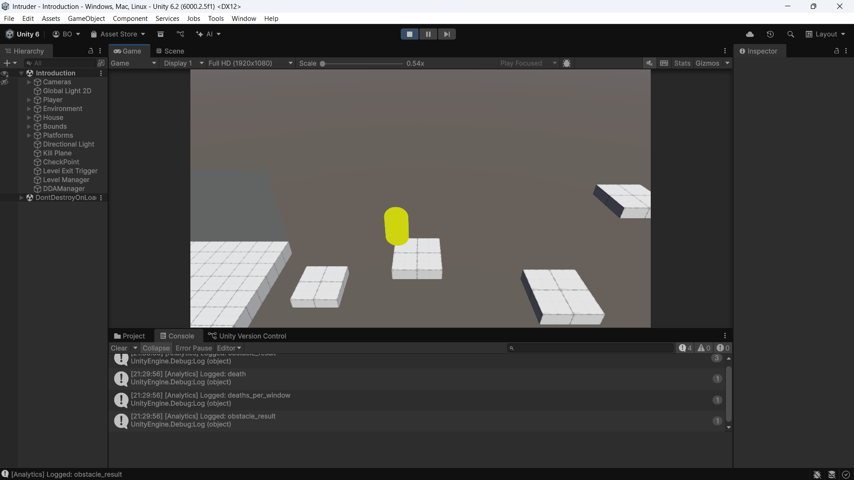
Рис. 2. Ігровий процес і логування подій

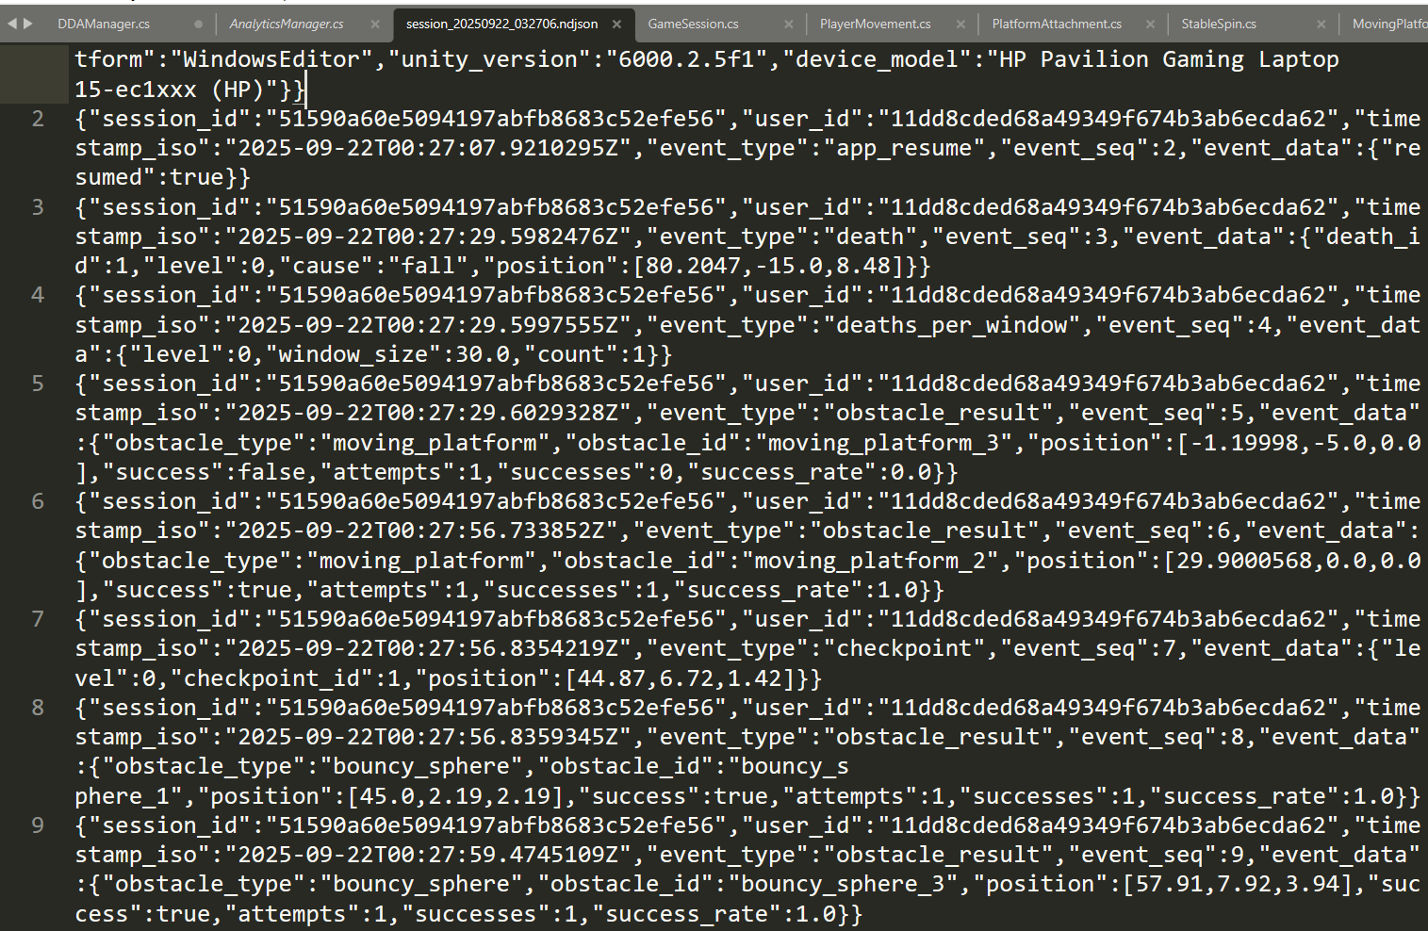
Рис. 3. Збереження метрик та подій у файл

Опис вхідних даних для системи та вимог до результатів її роботи

Вхідні дані

- Дії користувача (гравця):
- натискання клавіш клавіатури (рух, стрибок, взаємодія);
- тривалість натискання клавіш;
- частота натискань у певному часовому вікні.
- Події в ігровому процесі:
- старт рівня;
- завершення рівня;
- активація чекпоїнтів;
- смерть персонажа (позиція, причина);
- повторні спроби після смерті;
- взаємодія з перешкодами (успішно/невдало);
- відкриття меню;
- завершення гри чи вихід із програми.
- Позиційні дані:
- координати персонажа або інших об’єктів (через систему семплінгу).
- Системні параметри:
- час початку та завершення сесії;
- часові інтервали (idle, death window, input window);
- ідентифікатори користувача, сесії, рівнів та перешкод.

Вимоги до результатів

- Формування аналітичних даних:
- усі події повинні зберігатися у структурованому форматі (NDJSON / JSON);
- кожен запис містить часову мітку, тип події, унікальний номер та пов’язані дані.
- Звіти та метрики, що формуються:
- кількість смертей по рівнях;
- кількість ретраїв і час від смерті до повторної спроби;
- кластери смертей (зони підвищеної складності);
- статистика по перешкодах: кількість спроб, відсоток успішності;
- середній рівень активності користувача (input rate);
- тривалість натискань окремих клавіш;
- періоди бездіяльності після помилок (idle analysis);
- тривалість рівнів і всієї ігрової сесії.
- Технічні вимоги до результатів:
- аналітика не повинна знижувати FPS гри;
- дані повинні бути доступні для подальшої обробки зовнішніми інструментами;
- логи мають зберігатися навіть після завершення програми;
- має бути можливість конвертації у формат масиву JSON для аналізу.

Опис контрольних прикладів та засобів тестування для підтвердження працездатності системи

Для підтвердження працездатності розробленої інформаційної системи було проведено тестування на основі контрольних прикладів, що відтворюють основні сценарії взаємодії користувача з грою. У процесі перевірки враховувалися як базові ігрові події, так і специфічні умови, пов’язані зі збором аналітики.
Першим контрольним прикладом став запуск гри, під час якого система повинна створити новий лог-файл та зареєструвати подію початку сесії з унікальними ідентифікаторами користувача та пристрою. Далі перевірявся сценарій початку рівня: при вході гравця на сцену у логах повинна з’явитися подія з типом level_start. У випадку смерті персонажа (наприклад, при падінні з платформи) система реєструє подію death, що містить координати загибелі, причину та порядковий номер спроби. Після повторного початку гри очікується подія retry, яка фіксує час, що минув від моменту смерті. Аналогічно перевірялась коректність роботи чекпоїнтів: при їх активації в логах зберігалася подія checkpoint з відповідним ідентифікатором та позицією.
Окремо було протестовано механіку взаємодії з перешкодами. Для цього гравець виконував спроби подолати пастку, і система фіксувала результат у вигляді події obstacle_result, яка включала кількість спроб, число успішних проходжень та відсоток успіху. У рамках перевірки підрахунку активності користувача моделювалася ситуація, коли протягом 30 секунд виконувалася велика кількість натискань клавіш. У результаті система формувала подію input_rate із загальною кількістю натискань та частотою дій. Крім того, для кожного натискання та відпускання клавіші в логах зберігалася інформація про її тривалість.
Також було перевірено ситуацію «бездіяльності після помилки». Якщо гравець після смерті протягом певного часу не виконував жодних дій, система реєструвала подію idle_started_after_fail, а при відновленні активності – idle_after_fail. При успішному завершенні рівня в логах з’являлася подія level_end з даними про час проходження, а при завершенні сесії – подія session_end, що містила сумарну тривалість і кількість повторних спроб.
Для перевірки правильності роботи використовувалися кілька засобів тестування. Основним середовищем був Unity Editor, у якому відтворювалися контрольні сценарії. Для оперативної перевірки використовувалися консольні повідомлення, що відображалися під час виконання гри. Додатково проводився аналіз створених лог-файлів у форматі NDJSON за допомогою текстових редакторів та JSON-аналізаторів (наприклад, Visual Studio Code, JSONLint), що дозволяло перевірити коректність структури та вмісту записів.

Аналіз отриманих результатів

У результаті проведеного тестування було підтверджено працездатність розробленої системи збору поведінкових метрик гравця. Система успішно виконала всі основні функції, що були визначені на етапі формування функціональних вимог.
Під час експериментальних запусків гри фіксувалися події різних типів: старт і завершення сесії, початок і кінець рівнів, активація чекпоїнтів, смерті персонажа, повторні спроби після помилок, взаємодія з перешкодами, частота натискань клавіш та періоди бездіяльності. Отримані лог-файли зберігалися у форматі NDJSON, що дало змогу легко перевіряти їх за допомогою зовнішніх інструментів і конвертувати у масив JSON для подальшого аналізу. Структура даних виявилася коректною та відповідала заданим вимогам: кожен запис містив часову мітку, унікальні ідентифікатори та необхідні параметри події.

Висновки до розділу

У даному розділі було визначено та проаналізовано основні аспекти розробки і перевірки системи збору поведінкових метрик гравця. Спершу були сформовані технологічні вимоги, що визначають середовище функціонування системи, її кросплатформність, базові параметри продуктивності та архітектурні особливості. Далі було сформульовано функціональні вимоги, які описують основні можливості системи: реєстрацію подій у грі, збір аналітики щодо дій користувача та поведінки персонажа, роботу з чекпоїнтами, смертями, перешкодами та інтерфейсом.
Окремо було розглянуто вхідні дані системи (дії користувача, ігрові події, позиційні дані, часові параметри) та вимоги до результатів її роботи, які передбачають формування структурованих логів у форматі NDJSON/JSON, придатних для подальшої обробки і використання в системах адаптивної складності.
Подальший етап був присвячений розробці та опису контрольних прикладів і засобів тестування, що дали змогу перевірити коректність виконання функцій системи в різних сценаріях гри. Використання Unity Editor, консольних логів та аналіз JSON-файлів підтвердили відповідність фактичних результатів очікуваним.

ВИСНОВОК

У ході проектно-технологічної практики було успішно розроблено функціональний прототип системи збору поведінкових метрик гравця для 3D-платформера на базі Unity Engine. Система демонструє комплексний підхід до автоматизованого збору та структурування даних про дії користувача, включаючи смерті персонажа, активність введення, взаємодію з перешкодами та періоди бездіяльності. Архітектурні рішення, засновані на модульній організації компонентів AnalyticsManager та GameSession, забезпечують асинхронну обробку подій без впливу на продуктивність гри та зберігання даних у форматі NDJSON для подальшого аналізу.
Практичне значення роботи полягає у створенні технологічної основи для майбутньої системи динамічної адаптації складності, що є актуальним напрямком розвитку сучасної ігрової індустрії. Розроблений прототип не лише підтверджує життєздатність обраного технологічного стеку та архітектурних принципів, але й формує фундамент для подальшого дослідження алгоритмів DDA у рамках бакалаврської кваліфікаційної роботи. Результати тестування засвідчили коректність збору всіх запланованих типів метрик та їх відповідність сформульованим вимогам, що створює надійну базу для інтеграції складних аналітичних алгоритмів та їх практичного застосування у реальних ігрових проектах.
Отримані результати створюють міцний фундамент для подальших досліджень у рамках бакалаврської роботи, спрямованої на розробку системи динамічної адаптації складності. Зібраний масив даних відкриває широкі можливості для аналізу поведінкових паттернів, виявлення зон підвищеної складності та подальшого вдосконалення ігрового балансу. Таким чином, виконана робота не лише досягла практичних цілей, але й заклала основи для подальших наукових досліджень у сфері геймдизайну, а особливо на бакалаврську роботу.

Список використаних літературних джерел

- Офіційна документація Unity [Електронний ресурс] // Режим доступу: https://docs.unity3d.com/Manual/index.html
- Документація по мові програмування C# [Електронний ресурс] // Режим доступу: https://docs.microsoft.com/en-us/dotnet/csharp/
- Документація бібліотеки Newtonsoft.Json (Json.NET) [Електронний ресурс] // Режим доступу: https://www.newtonsoft.com/json/help/html/Introduction.htm
- Nacke, L. E., & Drachen, A. (2011). Towards a Framework of Player Experience Research. Proceedings of the Second International Workshop on Evaluating Player Experience in Games at FDG.
- Hullett, K., & Whitehead, J. (2010). Design Patterns in FPS Levels. Proceedings of the Fifth International Conference on the Foundations of Digital Games.
- Charles, D., & Black, M. (2004). Dynamic Player Modelling: A Framework for Player-Centered Digital Games. Proceedings of the International Conference on Computer Games: Artificial Intelligence, Design and Education.
- John F. Kolen & Su Xue & Meng Wu & Navid Aghdaie (2017). New Mexico Institute of Mining and Technology. Dynamic Difficulty Adjustment for Maximized Engagement in Digital Games.
- Mohammad Zohaib (2018). Dynamic Difficulty Adjustment (DDA) in Computer Games: A Review
- Nicholas Fisher & Arun K. Kulshreshth (2018). Dynamic Difficulty Adjustment in Games: Concepts, Techniques, and Applications

